Fecha: 18 de marzo de 2014

Boletín de prensa Nº 985

PROMOCIONARÁN A PASTO EN REVISTA VOLAR DE AEROLÍNEA SATENA

En la versión número 58 de la revista ‘Volar’ de SATENA, se destinarán 17 páginas para presentar los principales referentes turísticos de Pasto y Nariño, así lo informó la subsecretaría de Turismo, Adriana Solarte López, quien aseguró que esta es una gran ventana para atraer a más turistas al Municipio. La edición será distribuida del 15 de abril al 15 de junio.

Para la producción, el equipo de SATENA cumplirá con una visita a la capital de Nariño el jueves 20 y sábado 22 de marzo para conocer y registrar los atractivos naturales, religiosos, gastronomía y las obras de arte que hacen parte del Carnaval de Negros y Blancos, los cuales serán presentados en la revista que se distribuye en todas las aerolíneas y vuelos nacionales. La jornada se desarrollará con el acompañamiento de la Subsecretaría de Turismo y la Oficina de Comunicación Social de la Alcaldía de Pasto.

Contacto: Subsecretaria de Turismo, Adriana Solarte López. Celular: 3006749825

JORNADA DE ADOPCIÓN ‘POR UNA PATA AMIGA’

La Secretaría de Gestión Ambiental a través del Centro de Bienestar Animal, Zona Animal Pasto y la Junta Defensora de Animales del municipio, invita a la comunidad en general a la gran jornada de adopción y desparasitación para caninos y felinos, denominada ‘Por una pata amiga’ que se realizará en el Parque Infantil el sábado 22 y domingo 23 de marzo a partir de las 8:00 de la mañana.

La secretaria de la dependencia, Miriam Herrera Romo, informó que los animales han sido rescatados de la calle por Zoonosis dentro del protocolo y catalogados como mansos, sanos y jóvenes. “Queremos que todos los caninos que en este momentos se encuentran buscando un hogar logren la adopción, ellos necesitan de ti y serán siempre tus amigos”, señaló la funcionaria.

Contacto: Secretaria de Gestión Ambiental, Miriam Herrera Romo. Celular: 3117146594

TERMINÓ PLAZO PARA RETIRAR PUBLICIDAD POLÍTICA

A pesar del vencimiento de plazo para que partidos políticos y candidatos independientes retiren los elementos de propaganda electoral que fueron situados en vías públicas, existen candidatos que han hecho caso omiso al llamado de la Alcaldía de Pasto razón por la cual los partidos políticos a los que pertenecen serán notificados de este incumplimiento.

Así lo manifestó el secretario de Gobierno de la Alcaldía de Pasto Gustavo Núñez Guerrero, quien consideró que hubo varios anuncios en este sentido pero que desafortunadamente hay personas que no acatan las normas. “A los infractores, el Consejo Nacional Electoral les puede imponer multas que van desde los 12 millones hasta los 130 millones de pesos, señala la Ley 130 de 1994”.

El funcionario invitó a los partidos para que retiren inmediatamente la publicidad que en muchos casos fue pegada en lugares prohibidos como postes de cableado eléctricos y fachadas de varios edificios privados y recordó que a quienes aspiraron al congreso que la norma estable que esta publicidad debió ser retirarse en un plazo máximo de 5 días.

Contacto: Secretario de Gobierno, Gustavo Núñez Guerrero. Celular: 3206886274

ALCALDÍA DA A CONOCER ESTATUTO TRIBUTARIO MUNICIPAL

El secretario de Hacienda, Rodrigo Yepes Sevilla, informó que la Alcaldía de Pasto publicó en la página web www.pasto.gov.co el Estatuto Tributario Municipal que pretende otorgar a los contribuyentes, una herramienta para consultar de manera ágil, la normativa sustancial y procedimental que rige los tributos municipales. La compilación corresponde a la expedición del Decreto 074 de 2013, mediante el cual se actualizan y agrupan los acuerdos municipales vigentes en materia tributaria hasta el Acuerdo 032 del 03 de diciembre de 2012.

El acuerdo municipal mencionado introdujo modificaciones en relación con la normativa tributaria sustancial. En particular, en el Libro Primero, Ingresos Tributarios y No Tributarios, referentes a impuesto predial unificado; impuesto de industria y comercio; impuesto de avisos y tableros; impuesto a la publicidad exterior visual; sobretasa a la gasolina; estampilla Pro Cultura; estampilla Pro Adulto Mayor, e impuestos generados por obras urbanísticas y de construcción.

El funcionario indicó que posteriormente se pondrá a consideración del Concejo Municipal, una actualización del Libro de Procedimiento Tributario. No obstante, la compilación actual recoge las normas vigentes que deben integrarse e interpretarse dando prelación a la normativa procedimental contenida en el Estatuto Tributario Nacional, por expresa remisión legal.

“Confiamos en que la presente obra facilite el cumplimiento de las obligaciones tributarias a todos los contribuyentes y el desarrollo de las funciones de control a cargo de la Administración, bajo la premisa de que una adecuada gestión tributaria, es definitiva para lograr el desarrollo social, económico y de infraestructura que todos queremos para nuestro Municipio”, precisó.

Contacto: Secretario de Hacienda, Rodrigo Yepes Sevilla. Celular: 3164215844

INICIA ENTREGA DE “LECHE PARA LA PROSPERIDAD”

La Secretaria de Bienestar Social Laura Patricia Martínez Baquero, informó que en el marco del programa “Leche para la Prosperidad”, del Ministerio de Agricultura y el Instituto Colombiano de Bienestar Familiar ICBF, del que hace parte la Administración Municipal, la dependencia iniciará la entrega de los 30 litros de este alimento a cada uno de los niños y niñas que se benefician de la iniciativa y que en Pasto alcanza los1.257 pequeños.

La entrega se realizará hasta el lunes 31 de marzo en las instalaciones de la Secretaría de Bienestar Social en horario de 8:00 de la mañana a 12:00 del medio día y de 2:00 a 6:00 de la tarde. Los beneficiarios deben llevar la copia del registro civil del niño o niña y cédula de ciudadanía del cuidador.

Para conocer si es beneficiario de programa ‘Leche para la Prosperidad’, puede hacer la consulta en el siguiente link http://www.pasto.gov.co/index.php/tramites-y-servicios-alcaldia-de-pasto/listado-programa-leche-para-la-prosperidad

Contacto: Secretaria de Bienestar Social, Laura Patricia Martínez Baquero. Celular: 3016251175

FORO DE AUTORREGULACIÓN DE MEDIOS EN PASTO

Este miércoles 19 de marzo en las instalaciones de la Cámara de Comercio de Pasto de 8:30 de la mañana a 12:30 del medio día, se llevará a cabo el Foro de Autorregulación de Medios en la que estarán presentes la Viceprocuradora General de la Nación, Martha Isabel Castañeda y la Viceministra General TIC, María Carolina Hoyos Turbay.

El Procurador Regional de Nariño, Carlos Humberto González, explicó que el foro busca sensibilizar y generar buenas prácticas de autorregulación en el uso de las Tecnologías de la Información y los Medios de Comunicación, asegurar la protección de los derechos de los niños, niñas y adolescentes y de la población especialmente protegida por la Constitución Política por estar expuesta a los riesgos que implica su uso inadecuado.

GESTORA SOCIAL ENTREGA JUEGOS DIDÁCTICOS EN INSTITUCIÓN EDUCATIVA

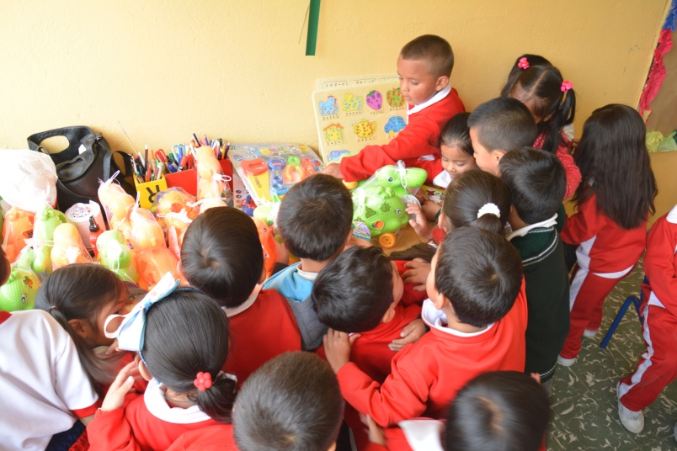

Los niños de preescolar de la Institución Educativa Municipal Chambú sede El Pilar, recibieron de manos de la Gestora Social del Municipio, Patricia Mazuera del Hierro, juegos didácticos para contribuir en el proceso de aprendizaje de los pequeños.

La Primera Dama manifestó que las necesidades en el establecimiento son muchas, sin embargo esta ayuda es un pequeño aporte para la formación de los estudiantes que en su mayoría viven en condiciones económicas precarias.

La docente de preescolar, Amparo Fajardo Montezuma, aseguró que los elementos contribuirán en la educación, integración y recreación de los niños y niñas. “Para ellos es una gran emoción ver estos juegos didácticos puesto que la mayoría de los chiquitos no tienen un juguete para distraerse en sus tiempos libres. Ahora vendrán con más ánimo a clases porque saben que en la institución también se pueden divertir”.

TENGA CUIDADO CON LA INFECCIÓN RESPIRATORIA AGUDA (IRA)

De acuerdo con la ola invernal que se presenta en el territorio nacional, la Infección Respiratoria Aguda (IRA) constituye uno de los principales problemas de salud en niños y niñas menores de 5 años por ser una de las primeras causas de morbilidad y mortalidad.

Hasta el 22 febrero del año en curso en Pasto, se han presentado 9.381 casos de Infección Respiratoria Aguda (IRA) de los cuales el 23% (2.198 casos) corresponden a menores de 5 años. Por tal motivo la Secretaría de Salud, hace un llamado a la comunidad para tener en cuenta la presencia de los siguientes signos y medidas preventivas.
Su niño puede presentar neumonía cuando tiene tos y uno de los siguientes signos:

* El estómago se hunde debajo de las costillas (Tiraje)
* Ruidos raros que salen del pecho
* Respiración rápida
* Tos por más de 15 días

Lleve a su niño al servicio de urgencias cuando presente uno de los siguientes signos:

* No pueda beber o tomar el pecho
* Vomita todo lo que come
* Tiene convulsiones o ataques
* Está somnoliento, inconsciente o difícil de despertar

Medidas Preventivas con los niños y las niñas:

* Evitar el contacto con personas con gripa
* Mantenerlos con ropa abrigada, evitar corrientes de aire y cambios bruscos de temperatura
* La nariz debe estar limpia de secreciones para que el niño o la niña pueda respirar y comer sin problema
* Realizar lavado frecuente de manos, tanto en el jardín infantil como en el hogar

* Mantener la casa limpia y libre de polvo
* Las personas enfermas deben acostumbrarse a cubrir la boca para evitar la contaminación a través de la tos o estornudos
* No fumar ante la presencia del niño o la niña

Contacto: Secretaria de Salud, Carola Muñoz Rodríguez. Celular: 3183591581

SECRETARÍA DE TRÁNSITO SE VINCULARÁ A RODADA DE ALTURA

Este sábado 22 de marzo desde la 1:00 de la tarde en la Plaza de Nariño, en la conmemoración del Día Internacional de la Mujer, se cumplirá la ‘III Rodada de altura con tacones o sin tacones hacemos la diferencia’, iniciativa en la que cientos de mujeres salen en su bicicleta y que busca incentivar el uso de este medio amable con la naturaleza.

La subsecretaria de Movilidad de la Secretaría de Tránsito, Martha Rocío Rodríguez Flórez, indicó que la dependencia se está vinculando a estas jornadas que promueven la actividad física y contribuyen con la movilidad en la ciudad. El evento contará con mujeres de diferentes instituciones públicas, privadas, estudiantes de universidades e instituciones educativas del municipio.

Contacto: Subsecretaria de Movilidad, Martha Rocio Rodríguez Flórez. Celular: 3005352859

CANITAS BAILABLES

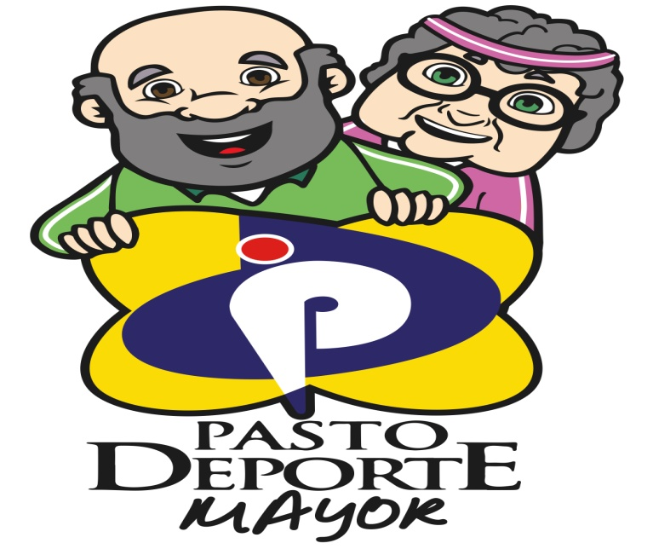

Con el ánimo de contribuir a la promoción, protección de los derechos, participación social de las personas mayores, fomentar su autonomía, autogestión y asociatividad, Pasto Deporte y la Secretaría de Bienestar Social llevarán a cabo el viernes 28 de marzo a las 2:00 de la tarde en el club Cresemillas, el primer evento denominado ‘Canitas bailables’, donde se realizará una viejoteca amenizada con papayera y música en vivo. El evento está abierto para todas las personas que pertenezcan a los grupos Adulto Mayor del Municipio de Pasto, la entrada será completamente gratuita.

Contacto: Directora Pasto Deporte, Claudia Marcela Cano Rodríguez. Celular: 3117004429

SUSPENSIÓN DEL SUMINISTRO DE AGUA, POR INSTALACIÓN DE VÁLVULAS

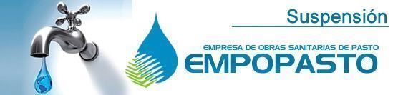

Con el fin de instalar válvulas de sectorización sobre líneas de acueducto existentes en los barrios Portal de Aranda, Arco Iris y Nuevo Sol, se hace necesario suspender el servicio de acueducto este jueves 20 de marzo a partir de las 7:00 de la mañana y hasta las 6:00 de la tarde.

Los barrios afectados por este cierre son los siguientes: Portal de Aranda, Arco Iris, Nuevo Sol, Altos de la Floresta, Juan Pablo II, Rincón del Rosario, Nueva Aranda, Nuevo Amanecer, Nuevo Horizonte, Nuevo Sol, 8 de Marzo, Portal del Norte, Prados del Norte, Quillotocto, Rincón de Aranda, Rincón de Pasto, Sol de Oriente, Villa Guerrero, Villa Nueva Aranda y Villas del Norte.

Contacto: Coordinadora de comunicaciones EMPOPASTO, Liliana Arévalo. Celular: 3017356186

Pasto Transformación Productiva

María Paula Chavarriaga Rosero

Jefe Oficina de Comunicación Social
Alcaldía de Pasto

